Φύλλο εργασίας (ασύγχρονη διδασκαλία) Ονοματεπώνυμο:……………………………………………………………


Α. Δραστηριότητες Γραμματικής
1. Παράγω ρήματα από τα παρακάτω ουσιαστικά , όπως το παράδειγμα:
Ρήματα σε -ώνω | Ρήματα σε -εύω
καρφί καρφώνω | παιδί παιδεύω
ξύλο | ταξίδι
θυμός | χορός
κόμπος | ζήλεια
λάδι | γιατρός
φορτίο | ψάρι
κλειδί | μάγειρας

2. Διαβάζω τα παρακάτω κείμενα και συμπληρώνω ό,τι λείπει.
Η μαμά μου είναι μοδίστρα. Ξηλ……….. και γαζ…………., μπαλ…………. και διορθ………… τα ρούχα. Κεφάλι δε σηκ………….Τ ’ απλ…………, τα σιδερ…………… και τα διπλ………… Εγώ τα ξεδιπλ………… , τα κουμπ…………… και τα ξεκουμπ………….. καμιά φορά όμως, τα λερ…………… και τα τσαλακ……… Η μαμά τότε θυμ………… και με μαλ………
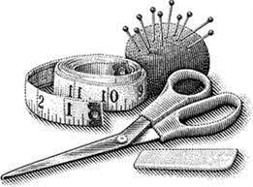

Ο πατέρας μου λατρ…………. δύο πράγματα, τα φυτά και τη θάλασσα. Όταν δε δουλ……., κατεβαίνει στον κήπο μας. Φυτ………….., κλαδ……….. και κουρ………. τα αγριόχορτα. Το καλοκαίρι πηγαίνουμε μαζί στη θάλασσα. Ψαρ……. και αγναντ…….. τα καράβια που ταξιδ………… Εγώ ψάχουλ……. στα βράχια και μαζ………. κοχύλια.
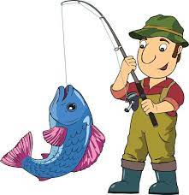

B. Δραστηριότητες λεξιλογίου.
1. Ποια παραδοσιακά επαγγέλματα που χάθηκαν ή χάνονται βλέπεις στις εικόνες.
Τοποθέτησέ τα στο καρτελάκι.
(γαλατάς, καλαθοποιός, αγγειοπλάστης, αγωγιάτης, γανωτής)
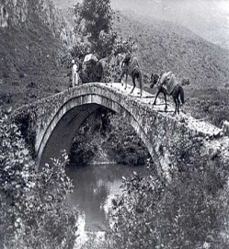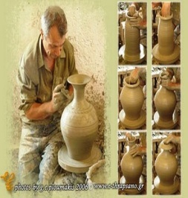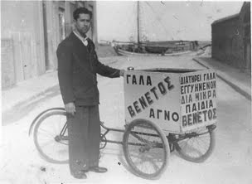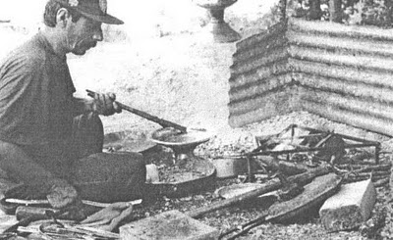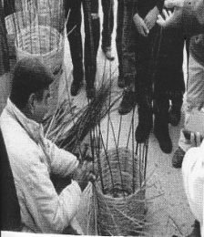

- Συμπλήρωσε τις παρακάτω προτάσεις με τις λέξεις.

(βιβλιοδέτης, εκδότης, συγγραφέας, ξυλοκόποι, επιμελητής, τυπογράφος, εικονογράφος, βιβλιοπώλης).
Για να γίνει ένα βιβλίο δουλεύουν πολλοί άνθρωποι.
Οι …………………… κόβουν την πρώτη ύλη από το δάσος.
Ο ………………….. ..γράφει το βιβλίο.
Ο …………………… διορθώνει πιθανά λάθη του συγγραφέα.
Ο ……………………. εικονογραφεί το βιβλίο.
Ο ……………………. τυπώνει και συνθέτει τις αριθμημένες σελίδες.
Ο ……………………. δένει με ειδική διαδικασία τις τυπωμένες σελίδες.
Ο ……………………. αναλαμβάνει την προώθηση του βιβλίου.
Ο ……………………. πουλά το βιβλίο.

